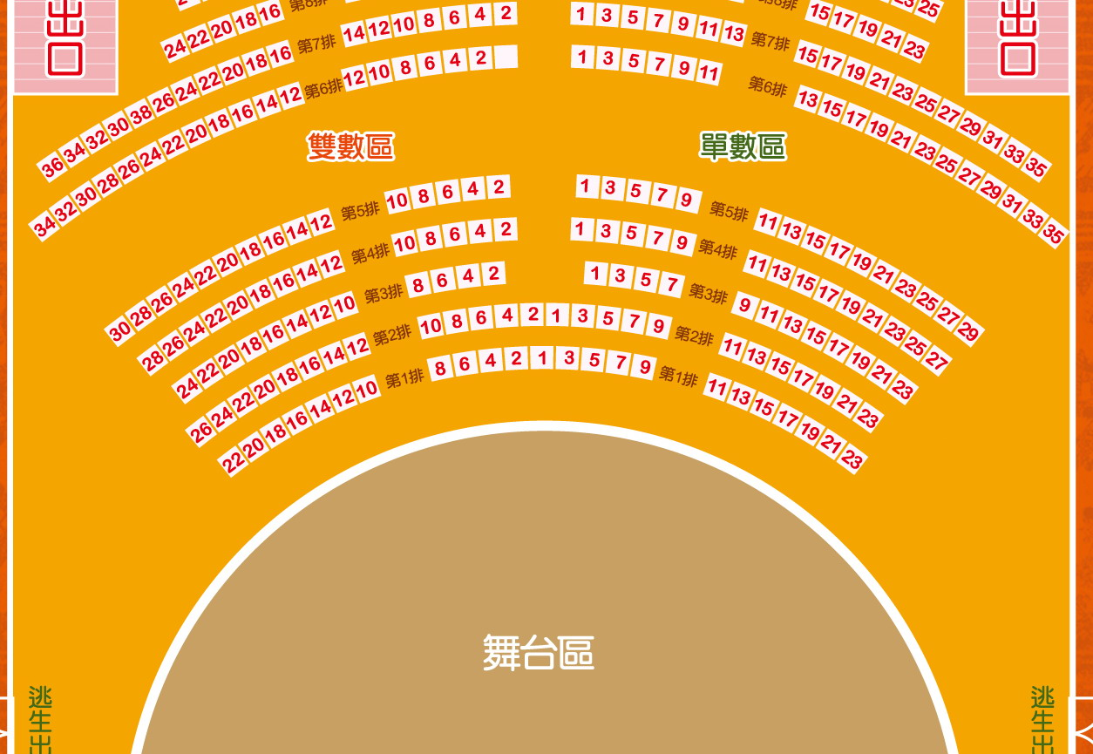
柯瑢
白芯慧
鄭妤涵
岳承恩
李佑恩
楊磊
田心
蘇若研
胡宗天
胡妤媗
孫沁
余玟續
田沛恩
徐智慶
林胤晟
胡沁
吳瑞恩
林晏
陳晶晶
李逸安
陳妤婕
陳依布
蘇庭悅
許悅恩
鍾珮慈
妲瓦谷穆
林冠宇
邱文佑
溫育翔
洪俊誠
曾承俊
饒少芹
楊兆勳
善喜
林莉
章瀚宇
田佩嘉
葉琳
吳珈臻
蕭瑩
曾昱棠
潘薇汝
謝冠言
謝定元
吳俊凱
王百政
梁羽葇
林芮庭
張聖晨
蘇雪凡
邱御
潘林陞
古翊婷
吳珮琪
宋育芯
趙美玖
張卉君
胡靜羽
胡凱欣
朱家瑜
柯念傳
江夏寧
高聿楷
法理佑斯
杜雅芳
吳育洋
邱怡安
馬佳恩
李念主
楊珈愉
廖家慧
余棖瑋
蘇芯儒
林嘉倢
蕭杰聖
劉偉翔
蘇若妤
洪芷璇
蘇竑瑞
邱文祥
鍾皓雲
張瑞秋
柯念箴
朱羽辰
陳翔恩
張吟熏
吳芯慈
廖慧娟
高林柔
蘇竣
謝懿芳
秦梓鈞
善萊.歐海
劉是言
盧昱嬛
林鈺澤
葉心淩
溫懈川
田森諺
金芊均
林偉傑
陳雅婷
鍾筱怡
黃冠筑
邱俊杰
高文萱
潘亭諭
張振堯
黃志源
蕭正偉
劉婷微
劉致億
謝佳軒
頒 獎 台

